jour 3
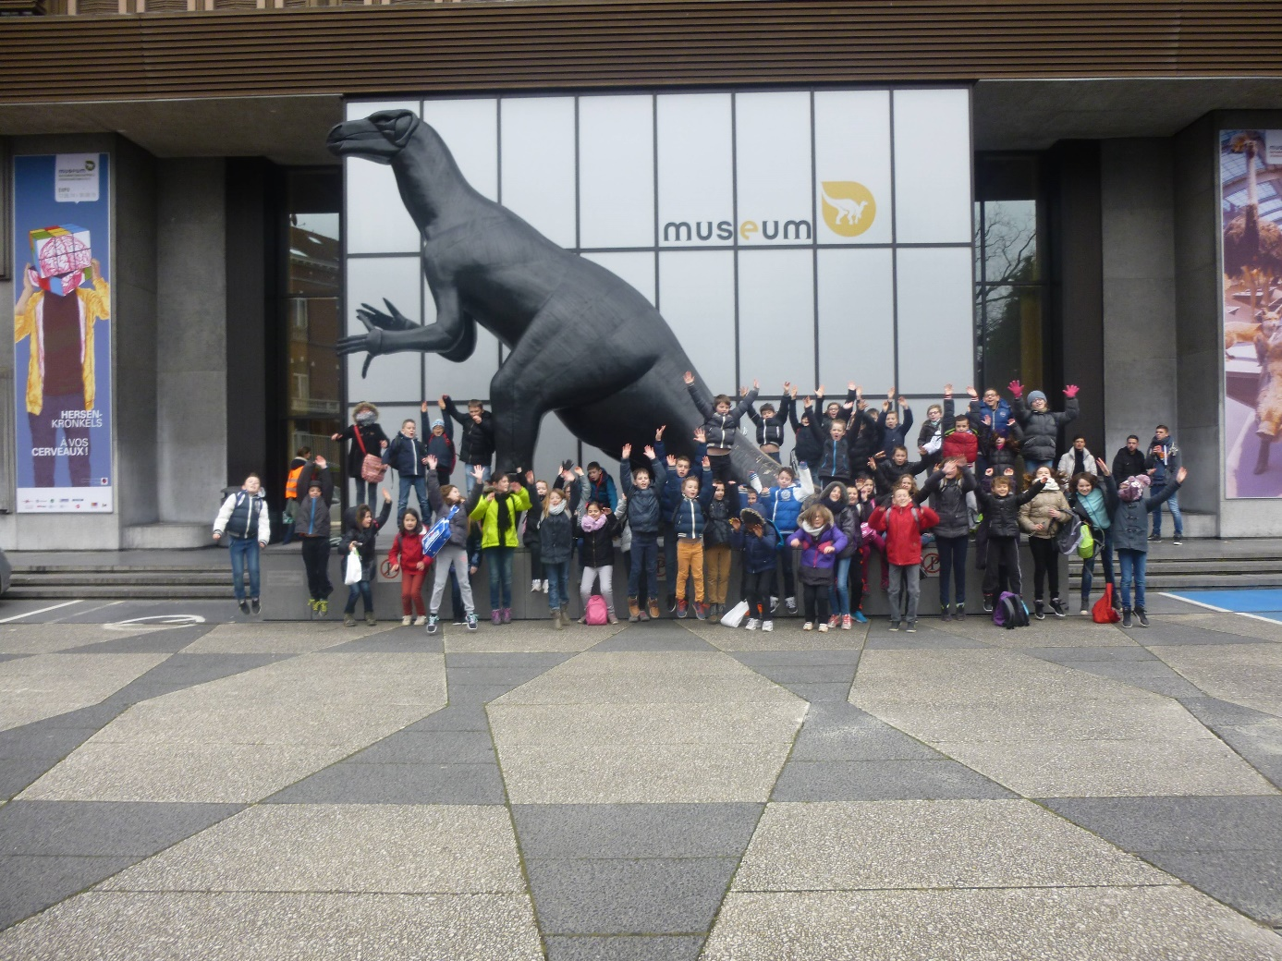
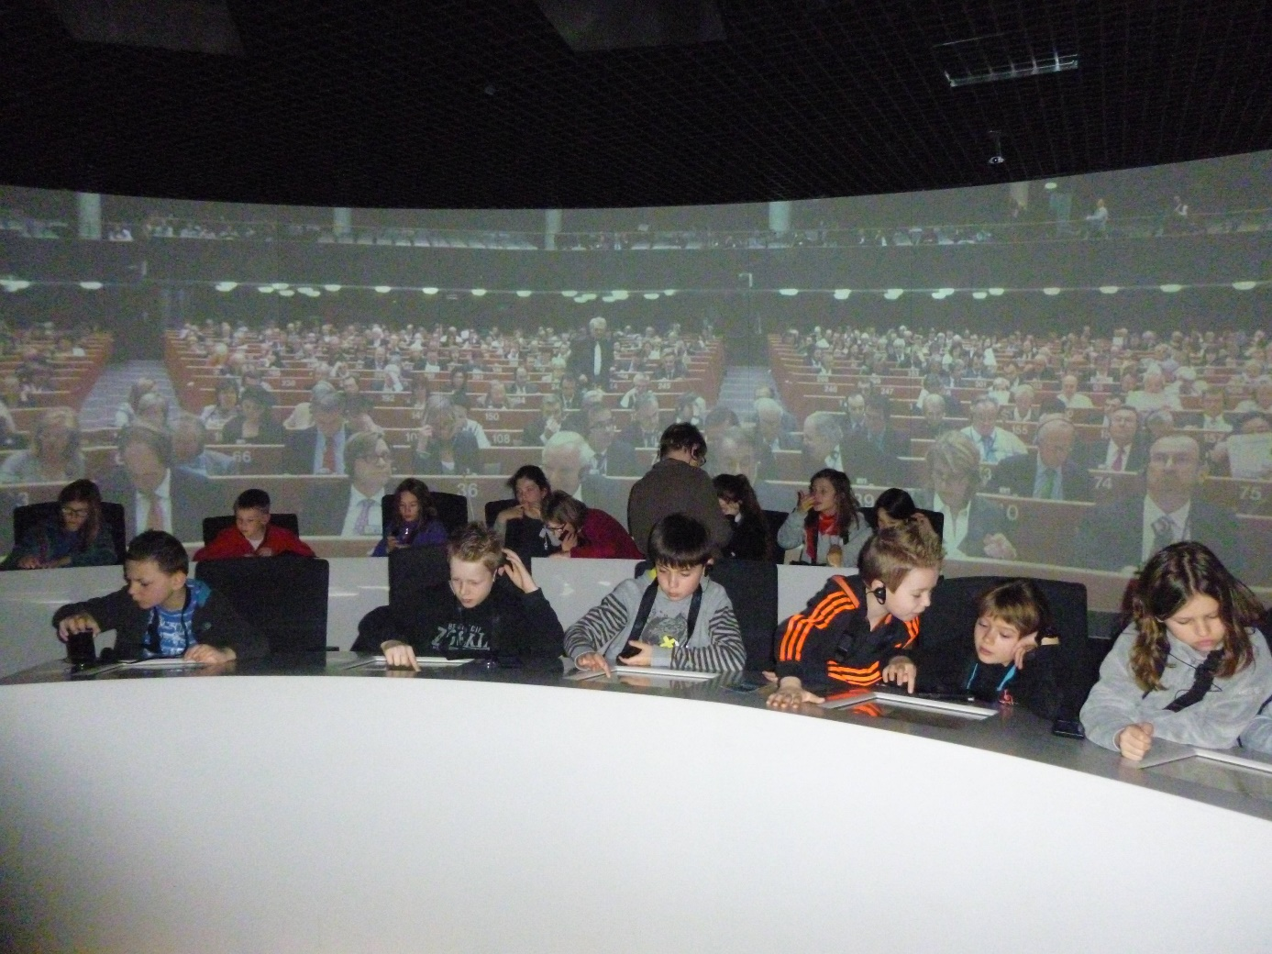

> bonjour à
tous
>
> nous voici arrivés à notre dernière nuit. Nous avons passé une très
bonne
> journée. Nous avons visité le musée du peintre René Magritte et avons
pu
> découvrir de nombreux tableaux surréalistes. Puis nous sommes allés
>
visiter le muséum de sciences naturelles où le guide nous a montré le
>
premier dinosaure qui a été retrouvé intacte: l'iguanodon. Les enfants ont
>
adoré. Puis nous avons terminé notre périple par une chocolaterie où nous
>
avons dégusté du chocolat après des explications sur la récolte du cacao
> et
la fabrication du chocolat.
>
> Nous venons de refaire nos valises car le
voyage touche à sa fin. demain
> matin visite de l'Atomium que les enfants
attendent avec impatience puis
> départ pour la France. La maman de Clémence
mettra un mot sur le panneau
> pour vous prévenir de l'heure d'arrivée.
Normalement minuit.
>
> Photo 1 avec un iguanodon et photo 2 au
parlamentarium
>
> A demain.
>
> Les enfants et les accompagnateurs.

